

**CONTEGRAL S.A.S. GRUPO BIOS**

**Planta, N°27 A Sur - 89, Cra. 48, Envigado, Antioquia**

**TEL. (604) 4035030**

**Yo Ukhnaagiin Khürelsük,  
Director de CONTEGRAL S.A.S. GRUPO BIOS**

**CERTIFICO:**

Que él(a) señor(a) **{{nombre_solicitante}}**, identificado(a) con cedula de ciudadanía No. **{{cc}} de**  labora en la Empresa desde **{{inicio_contrato}}**, desempeñando el cargo de **{{cargo}}** con un contrato a **{{termino_contrato}}** y devengando un salario mensual de $**{{salario}}.**

Cordialmente,

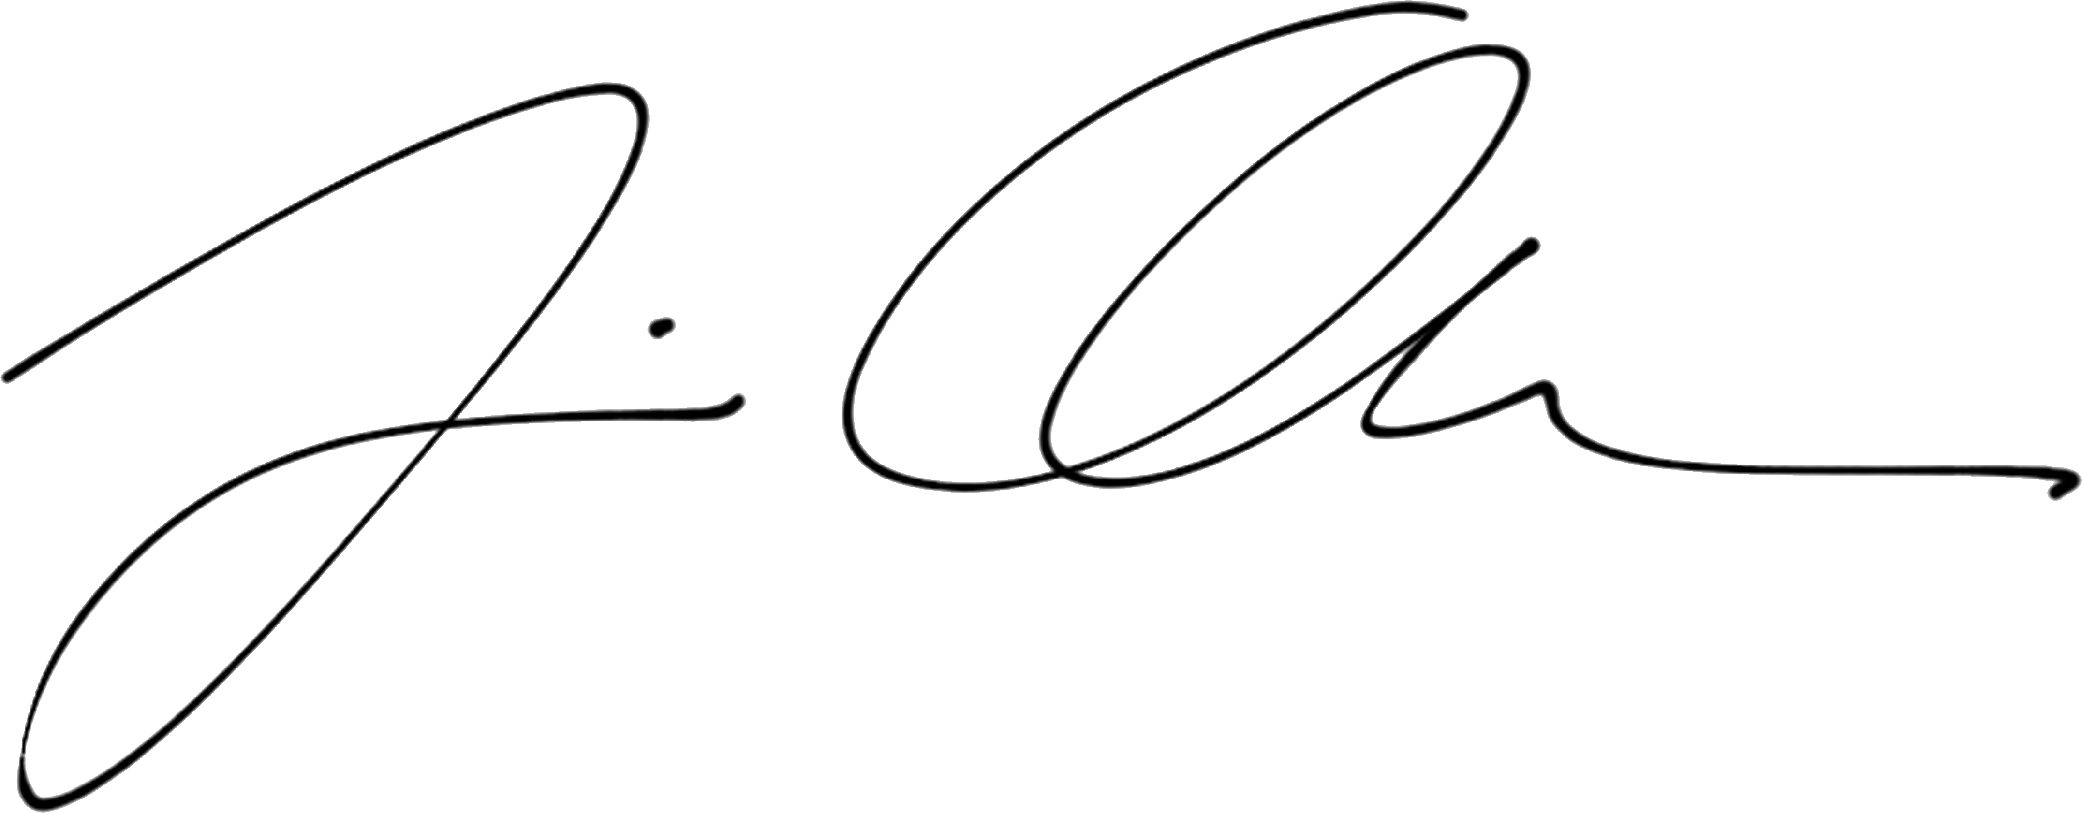

______________________________

Ukhnaagiin Khürelsük  
C.C 48872137123